Задание 1. Создание нового файла с использованием vim  
1. Создайте каталог с именем practice.  
2. Перейдите во вновь созданный каталог.

  
3. Вызовите vim и создайте файл memo (% vim memo).  
4. Нажмите клавишу i и вводите следующий текст.

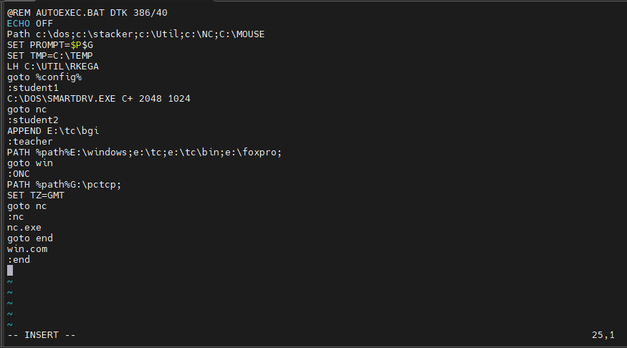  
5. Нажмите клавишу <ESC> для перехода в командный режим после завершения  
ввода текста.  
6. Нажмите : (двоеточие) для перехода в режим последней строки и внизу вашего  
экрана появится приглашение в виде двоеточия.  
7. Нажмите w(записать) и q(выйти), а затем нажмите клавишу <RETURN> для  
сохранения вашего текста и завершения работы.  
Задание 2.Редактирование существующего файла  
1. Вызовите vim на редактирование файла memo (% vim ~/practice/ memo).  
2. Установите курсор на начало слова DTK в первой строке.  
3. Перейдите в режим вставки и наберите 1-203; теперь текст будет выглядеть так:  
@ REM AUTOEXEC.BAT 1-203 DTK 386/40

Нажмите <ESC>, чтобы вернуться в командный режим.  
4. Установите курсор на четвертую строку и сотрите слово C:\MOUSE.  
5. Перейдите в режим вставки и наберите следующий текст: С:\GMOUSE ;  
нажмите <ESC>, чтобы вернуться в командный режим.  
6. Установите курсор на последней строке файла. Вставьте строку, содержащую  
следующий текст:extention 287  
7. Замените словоextentionнаx.  
8. Удалите последнюю строку.

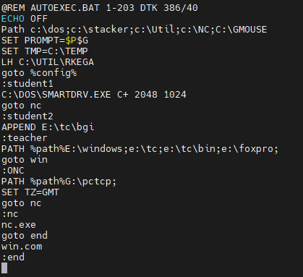  
9. Введите команду отмены изменений для отмены последней команды. Команда u  
10. Установите курсор на первую строку (строка 5), вставьте перед ним пустую  
строку и введите следующий текст:  
@REM 22 apr. 1999  
Оставьте пустую строку между новым разделом и следующим за ним. Нажмите  
<ESC>, чтобы перейти в командный режим.

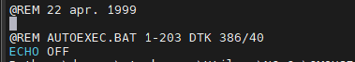  
11. Введите символ : (двоеточие) для перехода в режим последней строки.  
Запишите произведенные изменения на диск и выйдите из vim.  
Задание 3.  
1. Вернитесь в ваш домашний каталог.  
2. Скопируйте файл testcase.c(предварительно осуществив его поиск) в  
директории~/practice и вызовите vim для редактирования файла.  
3. Перейдите в каталог~/practice и вызовите vim для редактирования файла  
testcase.c  
4. Включите отображение номеров строк. Сколько строк в данном файле?  
5. Вернитесь в начало файла.  
6. Найдите слово WORD и замените его на IGNORE.  
7. Найдите слово Reset и замените его на set.  
8. Найдите слово input и замените его на output.  
9. Вставьте строку, заполненную вопросительными знаками <?> под строкой :state  
= WORD  
10. Скопируйте строки с 16 по 29 в файл printwords.c  
11. Перейдите в конец файла и удалите две последние строки.  
12. Вернитесь в начало файла и перенесите фрагмент текста, начинающийся  
словами /\*Manifests ..., в конец файла.  
13. Запишите произведенные изменения на диск в файл testvim.c и выйдите из  
редактора.

Задание 4.  
Установить утилиту nginx, посмотреть ее логи и также уровень нагрузки на ОС.

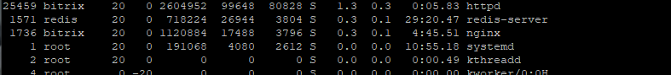

Нагрузка nginx битрикс24  
Просмотрите логи действий пользователей системы.

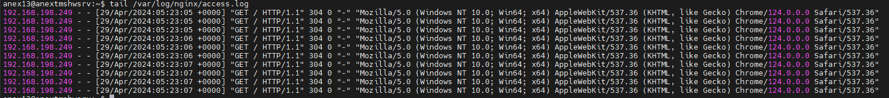

Опционально :  
Установите веб-сервер Apache 2.

Устанавливаем проверяем работу

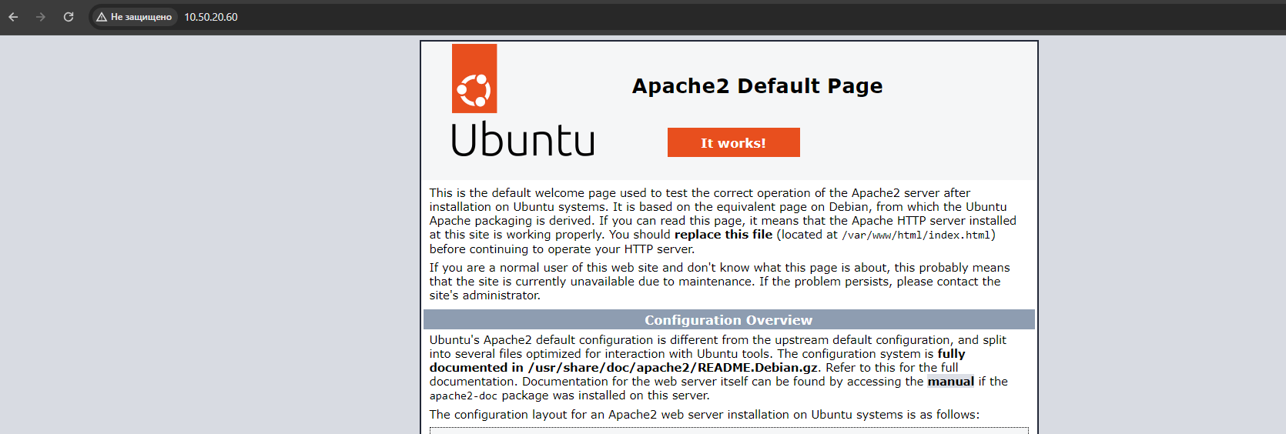

Посмотрим логи

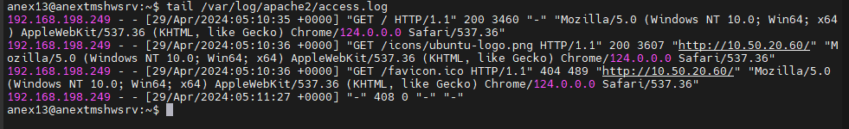



Посмотрим настройки logrotate для апач2

